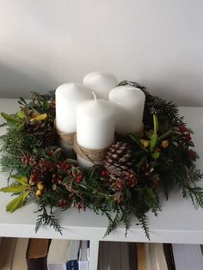**Estimadas Familias**

Ayer comenzó el Adviento, un tiempo que nos invita a ponernos en camino y prepararnos para el nacimiento de Jesús.

Un tiempo de espera alegre y de preparación del corazón para recibir a Dios hecho hombre.

Un tiempo fuerte que nos invita a hacer una profunda renovación espiritual por medio de la meditación sobre la virtud de la Esperanza. Preguntarnos si todavía tenemos Esperanza, si todavía confiamos en que Jesucristo puede transformar nuestras vidas, en definitiva, si todavía confiamos en Él...

Y en esta preparación para la festividad de la Navidad es poder realizar en familia la corona de Adviento. Es una buena manera de “marcar el paso” de las semanas de Adviento, para poder vivirlas mejor. Se trata de una corona hecha con ramas verdes en la que se fijan cuatro cirios. El rito consiste en encender cada uno de los domingos de Adviento, el número de cirios correspondiente: uno el primer domingo (29 de noviembre), dos el segundo, etc. De esta manera, se va señalando el paso de las semanas hasta Navidad.

Sus luces nos recuerdan que **Jesucristo es la luz del mundo**. Su color verde significa **la vida y la esperanza**. La acción de encender, semana tras semana, los cuatro cirios de la corona debe significar nuestra gradual preparación para recibir la luz de la Navidad.

Les dejamos un tutorial para armar la corona de adviento.

<https://www.youtube.com/watch?v=TWmuel7bo1w&ab_channel=sanJosemar%C3%ADaEscriv%C3%A1>

También queremos reconocer el trabajo realizado por cada Familia ya que sin Ustedes nuestros estudiantes no hubieran podido tener la Escuela en casa. Nuevamente, gracias por su trabajo, responsabilidad y acompañamiento.

Ya vamos cerrando de a poco este ciclo lectivo distinto. Este será el último archivo de actividades que los alumnos recibirán. Recuerden que **TODOS** los docentes (**de aula y de materias especiales**) **recibirán EVIDENCIAS hasta el día LUNES 30 de NOVIEMBRE.**

Seguimos sosteniendo los vínculos entre la Escuela y la Familia a través de los canales de comunicación que están en uso:

* Grupo de whatsapp vigente desde el comienzo de la cuarentena.
* Correo Electrónico de la docente de grado
* Correo electrónico de los profesores de materias especiales
* Para consultas a Directivos y Secretaría del Nivel Primario el correo electrónico: [consultasprimariaces@gmail.com](mailto:consultasprimariaces@gmail.com)

***“Viva el Espíritu Santo en nuestros corazones y en los corazones de todas las personas”***

***EQUIPO DIRECTIVO NIVEL PRIMARIO***

**ESPACIO CURRICULAR: LENGUA Y LITERATURA**



**Muy buenos días chicas y chicos: En esta ocasión conoceremos otra categoría gramatical llamada ADVERBIO. Recuerden consultar sus dudas o inquietudes con sus docentes y rever los videos explicativos.**

**Los adverbios**

1. **Lee atentamente esta nota sobre los dragones.**

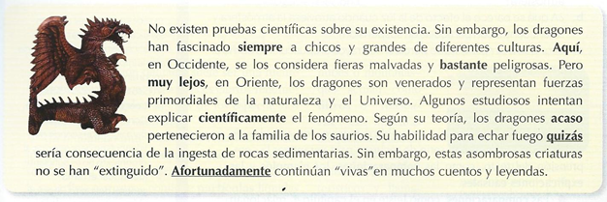

1. **Ubica esas palabras en el cuadro.**

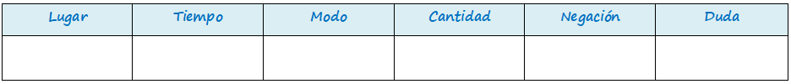

1. **Completa la actividad 1 de la pág. 122**

**Para tener en cuenta:**

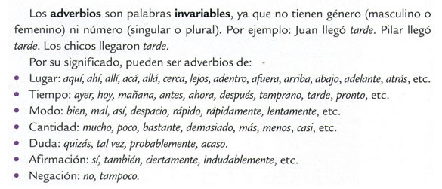

**ESPACIO CURRICULAR: MATEMÁTICA**



**Chicos y chicas: En esta oportunidad vamos a seguir ejercitando lo que empezamos a ver la semana anterior “búsqueda de múltiplos y divisores comunes utilizando el factoreo''. Recuerden consultar sus dudas o inquietudes con sus docentes y rever los videos explicativos.**

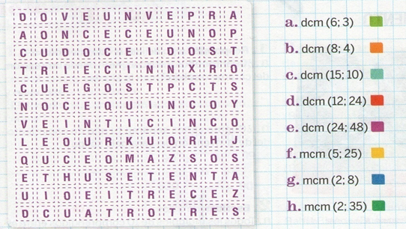**1. Pintá de los colores correspondientes los resultados en la sopa de letras. Recuerda utilizar el factoreo para hacer la búsqueda del MCM y DCM en común.**

**¡AHORA A PENSAR!**

* **Realiza la búsqueda utilizando el factoreo aprendido.**

1. **Con 80 figuritas ovaladas y 64 redondas, hay que armar sobrecitos que contengan la misma cantidad de cada clase, sin que queden figuritas sueltas. Por ejemplo, se podrían armar 4 sobrecitos, cada uno con 20 ovalados y 16 redondas.**

**a) ¿Cuál es la mayor cantidad de sobrecitos que se pueden armar?**

**b) ¿Cuántas figuritas de cada clase tendrá cada sobrecito?**

1. **Alan y Pedro comen en una pizzería, pero Alan asiste cada 20 días y Pedro cada 38. ¿Cuándo volverán a encontrarse?**

**ESPACIO CURRICULAR: CIENCIAS SOCIALES**

**¿Cuánto aprendí?**

1. **Completa el “Comprender es clave” de la página 69 y la página 15 del “Anotatodo”**
2. **Realiza las actividades 1, 3 ,4 ,6 ,8 y 9 “Me pongo a prueba”**

**ESPACIO CURRICULAR: CIENCIAS NATURALES**



**¡Hola chicos! Vamos a conocer e identificar los órganos que conforman el sistema reproductor femenino y masculino respectivamente, la función de cada uno y su importancia en el desarrollo personal.**

**¿NOS INFORMAMOS?** 

**Leer las páginas. 181-182 del libro BICIENCIAS 6**

* Unan con flecha los órganos de la lista de la izquierda con las funciones de la columna derecha. Luego respondan: ¿A qué sistema reproductor pertenece cada órgano?

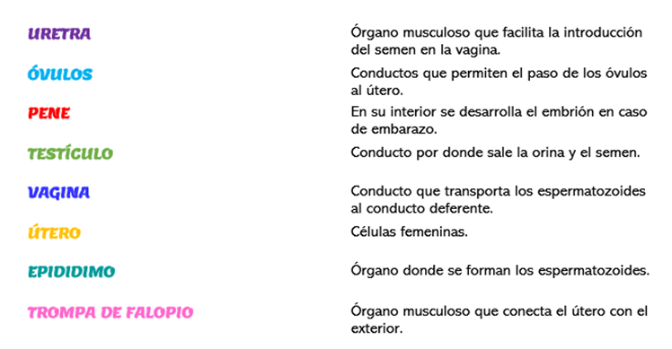

**ESPACIO CURRICULAR: INFORMÁTICA APLICADA**

**Comenzamos a trabajar con el programa Microsoft Point 2010**



**A continuación, les dejo la explicación:** [**https://www.youtube.com/watch?v=8_Z7sGMp7wE&feature=youtu.be**](https://www.youtube.com/watch?v=8_Z7sGMp7wE&feature=youtu.be)

**Actividades:**

**1- Ingresa a Microsoft Power Point y crea una presentación en blanco.**

**2- Escribe como título: Las redes sociales, como subtítulo tu nombre, apellido y grado.**

**3- Busca en Internet una imagen relacionada a las redes sociales y guárdala en la computadora. (Generalmente se guarda en la carpeta Descargas)**

**4- Mueve el título y subtítulo si es necesario para que se pueda leer bien. Cambia el formato a la letra y color.**

**5- Coloca una nueva diapositiva en blanco. Escribe con Wordart de título: ¿Qué es una red social?**

**6- Busca en internet la información, lee y elabora una respuesta. Agrega un cuadro de texto y contesta la pregunta.**

**7- Coloca fondo de color o textura que más te agrade.**

**8- Pega una imagen de las redes sociales más usadas.**

**9- Hacer clic en ARCHIVO COMO, escribir como nombre Redes y agrega tu apellido. Por ejemplo: Redes-Perez.**

**10- Clic en GUARDAR.**

**11- Cerrar el programa.**

|  |
| --- |
| **El archivo seguro se guardará en Documentos de la computadora. Podrá encontrarlo en Este Equipo o Mi Pc, hacer doble clic y luego hacer clic del lado izquierdo en Documentos. Ahí deberá encontrar el archivo guardado.** |

|  |
| --- |
| **Actividades para los alumnos que no cuentan con este PROGRAMA:** |

**1- Busca una hoja LISA o RAYADA y realiza la primera y segunda diapositiva como muestra el modelo:**

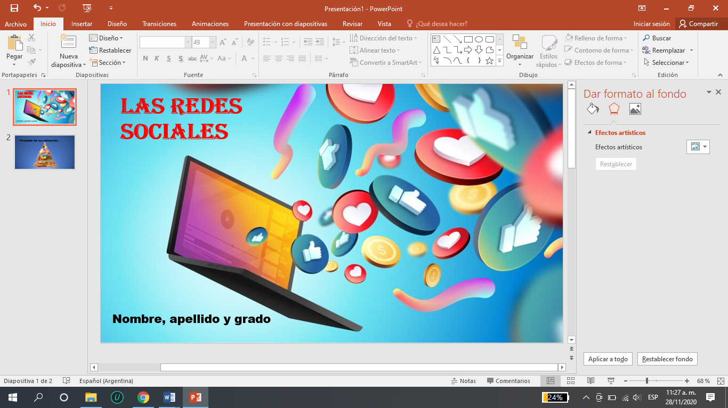

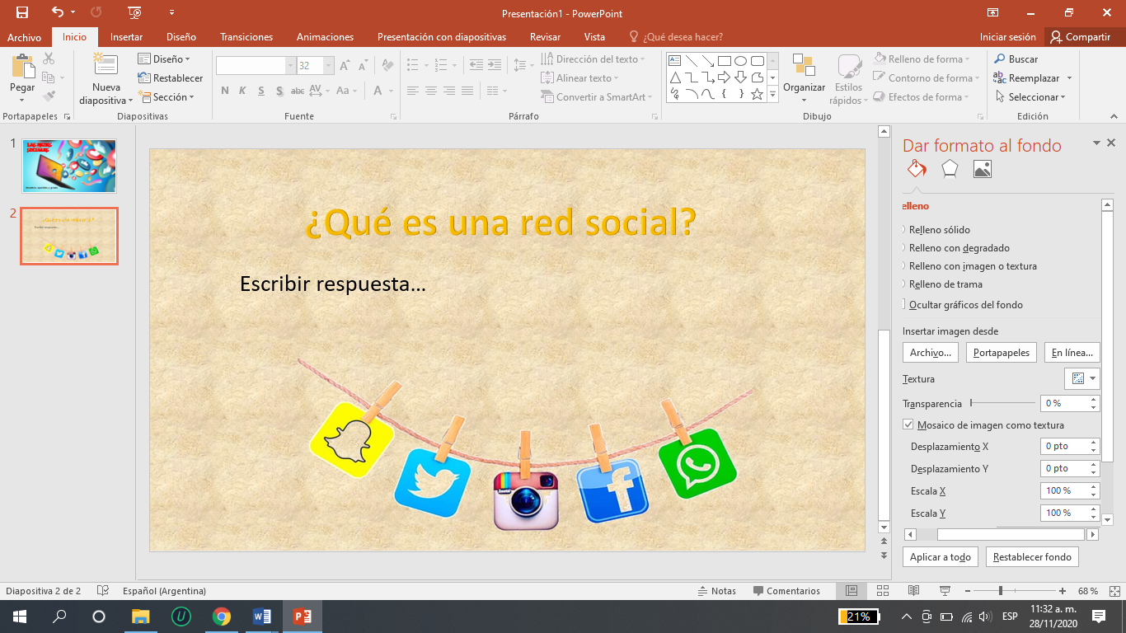

**2- Puedes realizar los dibujos como más te agraden y elegir los colores que desees para los fondos.**

**3- Escribir los títulos y subtítulos con colores.**

|  |
| --- |
| **ESTA EVIDENCIA NO DEBE SER ENVIADA AL DOCENTE POR MAIL** |

**ESPACIO CURRICULAR: EDUCACIÓN RELIGIOSA**

**25 DÍAS PREPARANDO EL CORAZÓN PARA LA NAVIDAD**

## El Adviento es el comienzo de un nuevo Año Litúrgico, y son los cuatro domingos anteriores al tiempo de Navidad.

El término “Adviento” viene del latín 'adventus', que significa venida, llegada.

**¿Quién está por llegar?**

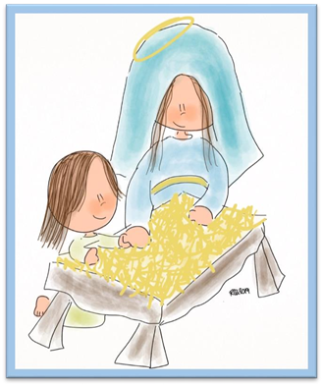

**EEs un tiempo para esperar la llegada de Jesús que quiere volver a nacer en cada uno de nosotros.**

**Es un tiempo que nos prepara para la gran fiesta del Nacimiento de Jesús, la Navidad.**

Pero no sólo como el recuerdo de un acontecimiento que sucedió hace más de dos mil años, sino como una oportunidad para preparar nuestros corazones, y que en ellos Jesús pueda volver a nacer.

¿Le abrimos nuestros corazones y nos convertimos en verdaderos pesebres?

**¿Cómo lo hacemos?**

* Primero dándole una miradita para ver cómo se siente, a ver si hay algo que pueda cambiar.
* Buscamos fijar la mirada en él, tomando un ratito de silencio, para hacer una mirada interior.

**Una vez que estamos allí, en nuestro corazón, nos preguntamos:**

¿Cómo está hoy?

¿Cómo se siente?

¿Hay algo de él que quiero cambiar?

¿Cómo puedo ponerlo aún mejor?

*En silencio vamos a pensar en las respuestas a esas preguntas y lo vamos a conversar con Jesús*

**Texto bíblico**

**Lee la siguiente cita bíblica: Jn. 3, 16**

**"Porque de tal manera amó Dios al mundo que nos ha dado a su Hijo unigénito...":**

**¡NOS PREPARAMOS!**

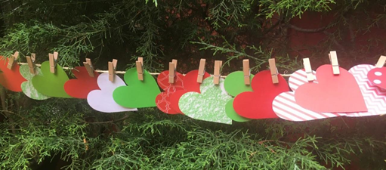

* Dibujar y recortar 25 corazones en cartulina o en hoja de color.
* Colocarle a cada corazón un número del 1 al 25 de diciembre.
* Escribirle del reverso una palabra, **un gesto, una acción** que quiero compartir con mi familia, amigos y compañeros.
* Por ejemplo: al corazón número 1 le colocaremos SONREÍR, al número 2 ABRAZAR y así sucesivamente.

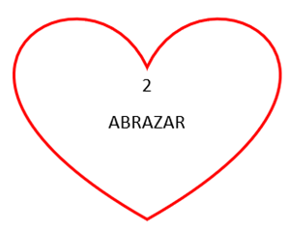

* Día a día llevo a cabo lo que la palabra nos invite hacer.

**Compartimos esta oración en familia:**

|  |  |
| --- | --- |
| |  | | --- | | Querido Jesús:  Ayúdame a preparar mi corazón para que te reciba en esta Navidad. Ayudame a mejorar, a cambiar mis actitudes equivocadas,  a pedir perdón por las cosas que no hice bien.  Quiero prepararme con alegría para encontrarte.  Quiero ofrecerte un corazón sencillo, bueno, generoso, para que vivas siempre en él.  Quiero que crezcas en mi interior y me enseñes cada día a amar más a Dios y a los demás.  Querido Jesús, te ofrezco mi corazón para que vivas en él.  Amén | |

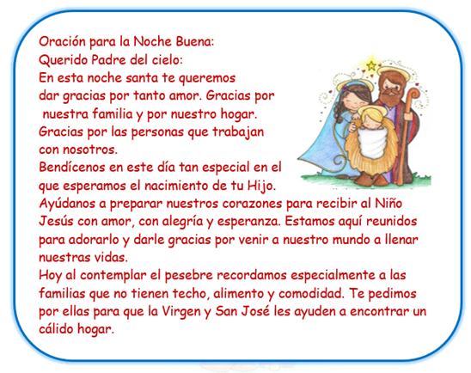

*SITIO DE SEXTO*

Vamos cerrando etapas…

